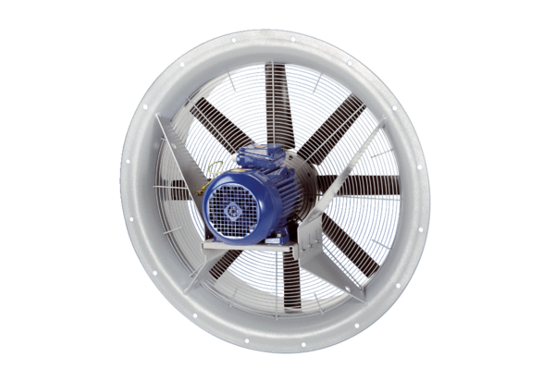Осевой вентилятор DAS 125/6Комплект поставки: 1 штукАссортимент: C
Номер артикула: 0083.0866Изготовитель: MAICO

